Безуглая Анна Евгеньевна, Лектор

Староселецкая Наталья Николаевна

Кузнецов Сергей Александрович

144 часа – 144 балла:

32ч лабы

**Экзамен**

Лекция – 1 балл, 1 балл конспект

Контрольная – 20 баллов (на аттестацию) + 2 балла за своевременность

Лабы – 90 баллов (18 на каждую)

За опоздание на лекцию пол бала вместо одного.

**Общие вопросы моделирования**

Моделирование – замещение одного исходного объекта другим объектом, называемым моделью, и проведение экспериментов с моделью для исследования свойств объекта и найти узкие и недогруженные места.

Объект моделирования – система и протекающие в ней процессы.

Когда нужно осуществлять моделирование: исследование таких объектов, прямой эксперимент с которыми трудновыполним, экономически невыгодны либо невозможны.

Где применяется моделирование: везде.

Моделирование позволяет выполнить анализ различных вариантов её решения, анализировать свойства реальных моделей, выявлять узкие системы и мало загруженные ресурсы.

Модель – физический или абстрактный объект, адекватно отображающий исследуемую систему.

Требования к моделям:

* Модель должна быть простая
* Модель должна быть адекватна

Степень простоты модели определяется её детализацией и зависит от принятых при моделировании допущений.

Адекватность – соответствие модели оригиналу, характеризуется степенью близости свойств модели и оригинала.

Надо искать компромисс между этими требованиями.

Из чего состоит моделирование:

1. Создать модель
2. Алгоритм реализации модели
3. Программа, реализующая алгоритм

После этого можно приступать к эксперименту.

**Классификация моделей**

В информационных системах можно выделить информационную и физическую среду. Физические внешне напоминают изучаемую систему, могут быть масштабированы. Теоретические модели могут быть графические и математические. Графические задают табличные отношение или графики. Математические являются совокупностью математических объектов.

Математические модели могут быть функциональными или структурными.

По характеру отображаемых свойств объекта:

* Функциональные – отображают процессы функционирования или управления
* Структурные – имеют вид матриц, графов, отображают пространственное представление

По виду уравнений функциональные математические модели:

* Линейные
* Нелинейные

В зависимости от множества значений переменных

* Непрерывные
* Дискретные

По характеру функционирования системы:

* Стохастическая
* Детерминированная

По форме связи между выходами, входами и внешними параметрами:

* Алгоритмические (виды систем уравнений параметров от внутренних и внешних возмущений)
* Аналитические (зависимости выходных)
* Численные (в виде числовых последовательностей)

Учитывается ли инерционность модели

* Статическая (линейные уравнения)
* Динамическая (диф. Или интегральные уравнения)

**Структура модели**

В общем виде структуру любой модели можно представить в виде зависимостей

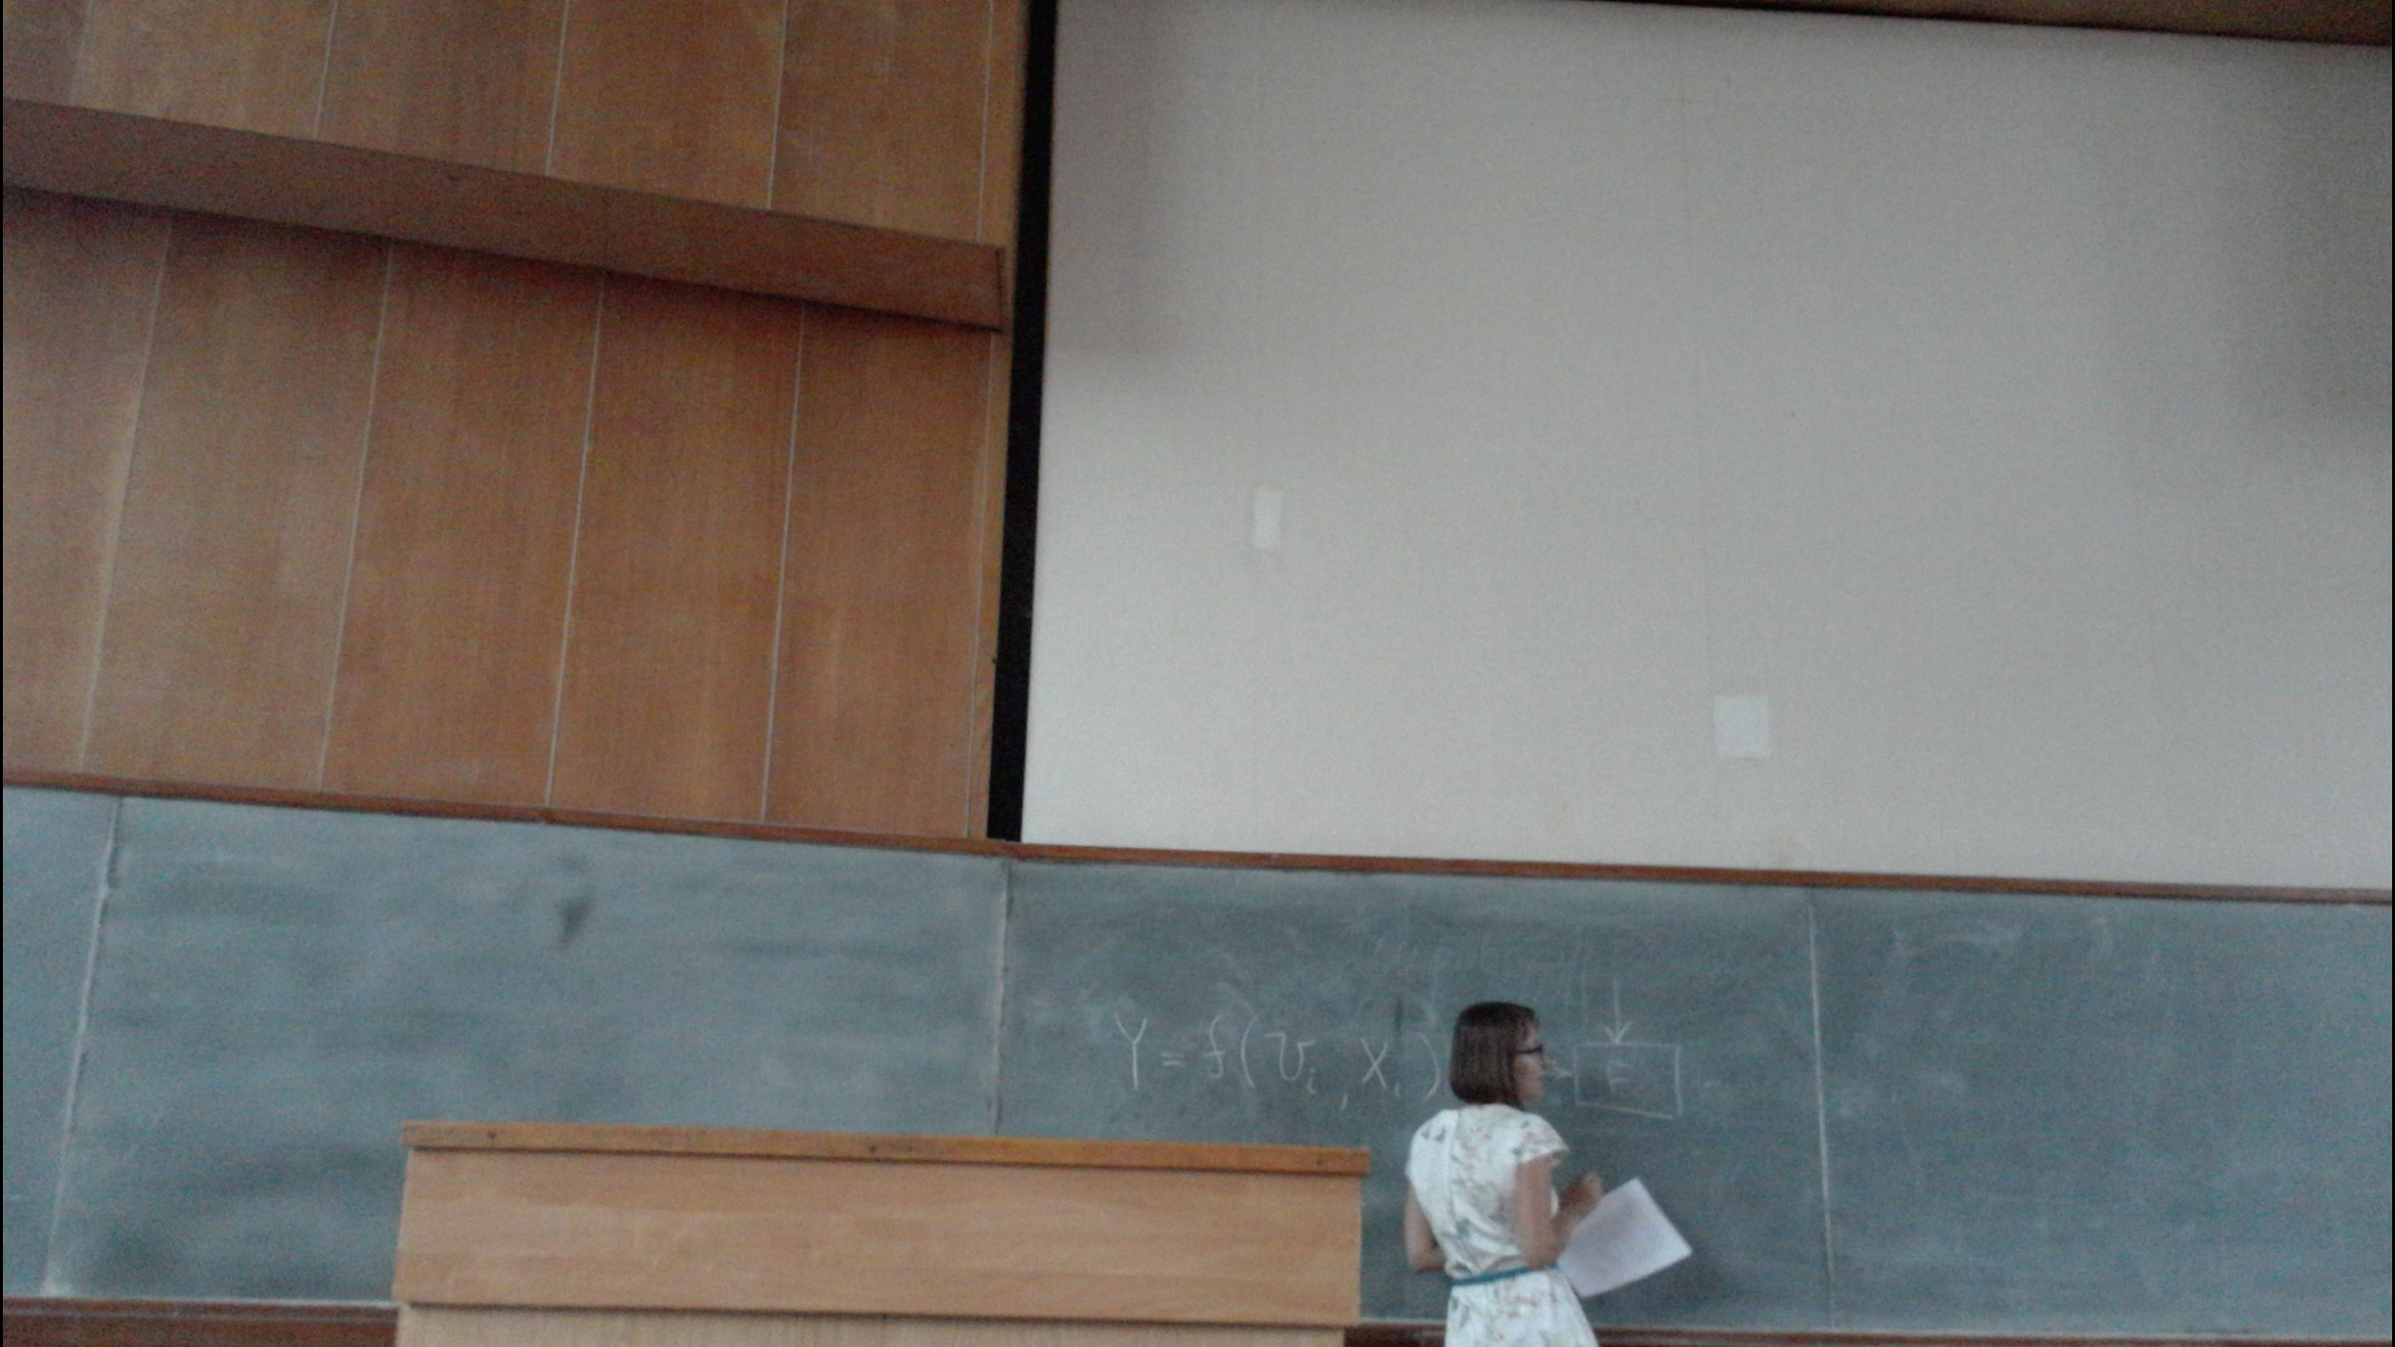

При этом если модель динамическая

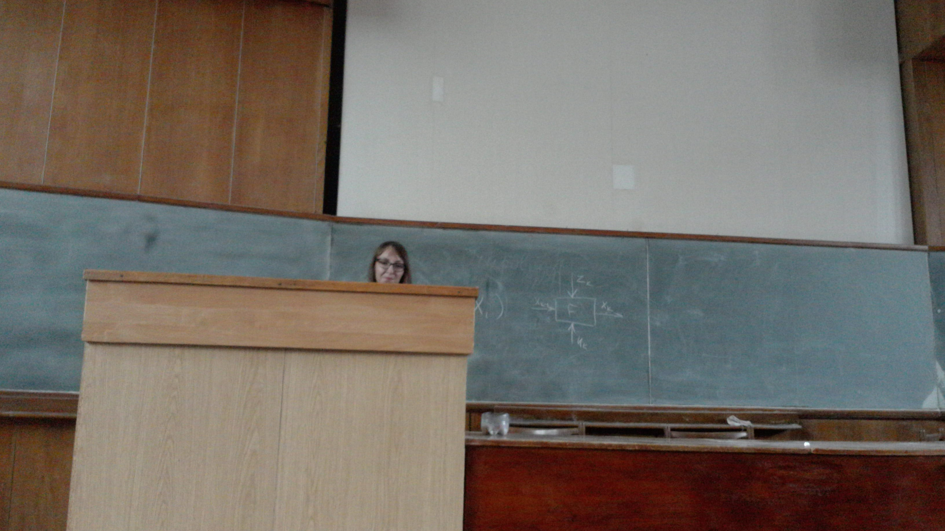

Состояние системы в каждый к-ый момент характеризуется вектором состояния Х и вектором управления У и внешними параметрами Z, которые называются возмущениями.

Закон связывания внешних и внутренних параметров вектор-функция F

Множество возможных состояний системы называют пространством систем.

В общем случае модель системы включает в себя компоненты –

* модели её подсистем
* переменные
* параметры
* функциональные зависимости между ними
* ограничения
* целевые функции

Если систему нельзя разбить на подсистемы, то это простая система.

Моделируя отдельные компоненты сложной системы, мы сталкиваемся с прямимы и обратными задачами моделирования.

Прямая задача – знаем уравнение системы, отклик системы (выход)

Обратная задача – математическое описание, отклик, но не знаем вход

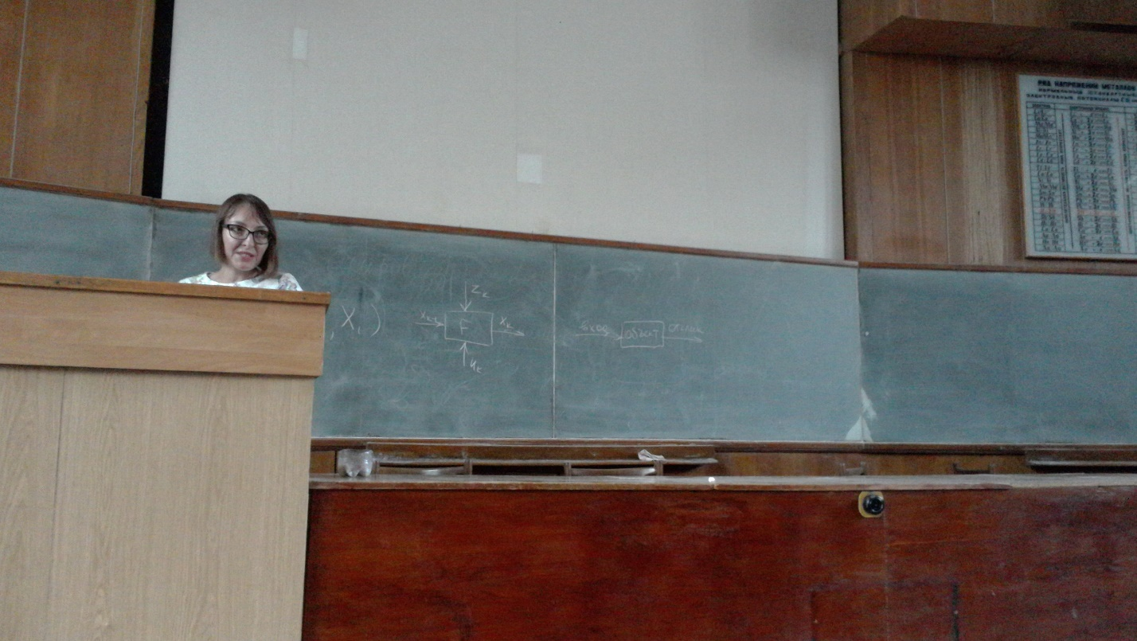

Идентификационная модель – знаем вход и выход, должны получить мат. описание

**Методы моделирования**

Аксиоматический метод – утверждает аксиомы, из них делаются выводы

Метод уравнений элементов – уравнения для всех элементов системы

Метод идентификации - по входным и выходным сигналам в конечном интервале времени построить мат. модель, которая оптимально описывала модель относительно какого-то критерия

Этапы формирования математической модели

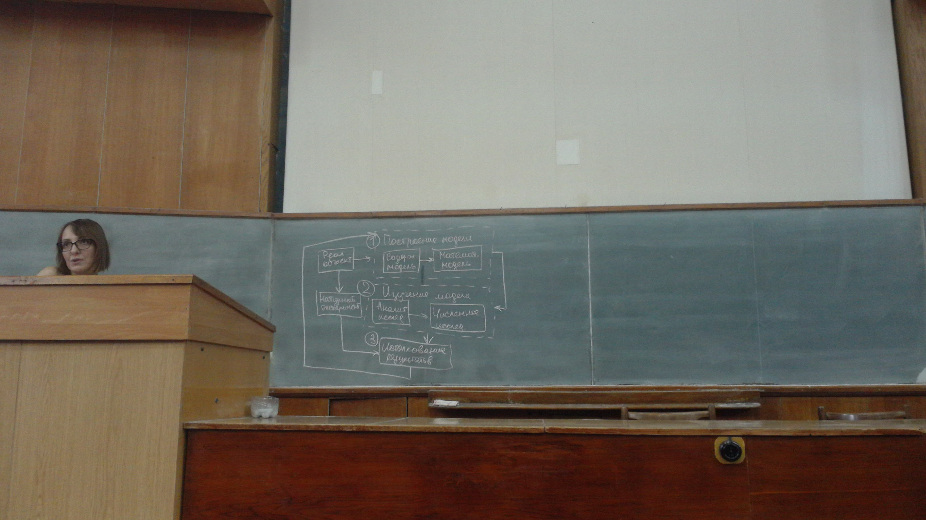

Построение модели:

Создание модели

* Сбор, накопление, обобщение сведений об объекте и процессах, описывающих его
* Выделение по функциональным признакам элементов системы и установление взаимосвязи между ними
* Для систем управления важно выделить элементы управления
* Выяснение объективных элементов взаимодействия отдельных частей и взаимодействие с внешней средой
* Идеализация объекта – отбрасываются все несущественные факторы и свойства
* Запись модели в виде математических формул

Математическая модель

* Провести оснащение модели – задать начальные сведения о стоянии объекта и сформировать цель моделирования

Изучение модели

Анализ модели

* Аналитическое исследование математической модели – проверка модели на адекватность
* Контроль размерности
* Контроль порядка
* Контроль характера зависимости
* Контроль экстремальных состояний
* Контроль начальных условий
* Контроль математической замкнутости

Численное исследование

* Результат – графики, таблицы, …

Интерпретация результатов

Сравнение результатов математического моделирования с экспериментальными результатами

**Способы использования моделей**

Аналитическое исследование – проводить над моделью аналитическое исследование

Качественное исследование проводится, когда невозможно определить устойчивость системы

Исследование с помощью численных методов

Имитационное моделирование – структурно создать систему и прогнать её через случайный поток данных. Наиболее универсальная и может быть использована при отсутствии математической модели оригинала. Строится алгоритм системы. Построенную модель многократно прогоняют при различных входных факторах, и в дальнейшем производится статическая обработка выходной информации.

Программное обеспечение для моделирования

Аналитическое моделирование и численного подойдут математические пакеты Maple, Octav, язык программирования, ПО для имитационного моделирования

**Моделирование непрерывных процессов**

Аналитическое и численное моделирование

Все методы аналитического моделирования непрерывного процесса можно разделить на 2 группы:

* С помощью фундаментальных законов природы;
* С помощью вариационных принципов.

Предполагается, что все компоненты вектора F нам известны

Производится на определенном промежутке времени, рассчитываются только дискретные моменты времени с шагом t, при этом в каждом моменте времени к значению на текущем шаге и значению в начальный момент времени

Точки прямолинейного движения

Когда равномерное движение без ускорения

Таким образом, даже в самых простых ситуациях при использовании фундаментальных законов требуется знание физики процессов и использование нескольких законов для описания уравнения. Одними и теми же уравнениями могут описываться процессы разной физической природы. Для построения таких моделей требуется отслеживать размерности и проверять предельные значения.

**Построение моделей на вариационных принципах**

Вариация – малое отклонение от заданных параметров.

Понятие обобщенных координат и скоростей.

Q(t) определяют положение механической системы в пространстве.

dQ/dt – обобщенные скорости

Функция Лагранжа L(Q,dQ/dt) = Ek – Eп

S[Q] – действие

Где ф некоторая пробная функция, обращающаяся в 0 при t1, t2

Определить обобщенные координаты

Определить обобщенные скорости

Определить функцию Лагранжа

Построить функционал действия

Минимизация функционала на вариациях